魔方小站CFOP公式表PLL
第1组 简版CFOP里面的7个PLL公式
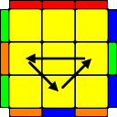 | 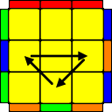 | 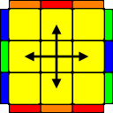 | 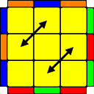
1-1  (R U’ R) U (R U R U’)  (R’ U’ R2) | 1-2  (R2’ U) (R U R’ U’)  (R’ U’) (R’ U R’) | 1-3  M2 U M2 U2 M2 U M2 | 1-4  (M2 U M2 U) (M上 U2)  (M2 U2) (M上 U2)
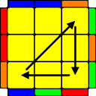 | 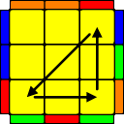 | 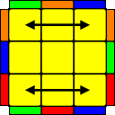
1-5  x’ R2 D2 (R’ U’ R)  D2 (R’ U R’) x | 1-6  x’ (R U’ R) D2 (R’ U R)  D2 R2 x | 1-7  (R2 U R’ U’) y (R U R’ U’)2 (R U R’) y’ (R U’ R2)
第2组 8个关键的PLL公式
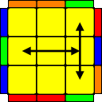 | 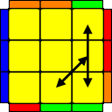 | 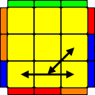 | 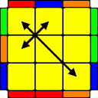
2-1  (R U R’ U’)  (R’ F R2 U’ R’ U’)  (R U R’ F’) | 2-2  (R U R’ F’)  (R U R’ U’)  (R’ F R2 U’ R’ U’) | 2-3  z (U’ R D’)  (R2 U R’ U’)  (R2 U) D R’ | 2-4  F (R U’ R’ U’) (R U R’ F’)  (R U R’ U’) (R’ F R F’)
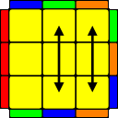 | 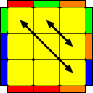 | 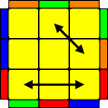 | 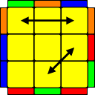
2-5  U’ (R’ U R U’) R2’ b’ x  (R’ U R) y’ (R U R’ U’ R2) | 2-6  (R’ U R’ d’) (R’ F’)  (R2 U’ R’ U) (R’ F R F) | 2-7  (R U’ U’) (R’ U2)  (R B’ R’ U’)  (R U R B) R2’ U | 2-8  (R’ U2) (R U’ U’)  (R’ F R U R’ U’)  (R’ F’ R2 U’)
第3组 最后6个较难的PLL公式
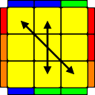 | 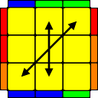 | 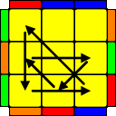 | 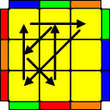
3-1  z (R’ U R’) z’ (R U2 L’ U R’) z (U R’) z’ (R U2 L’ U R’) | 3-2  z (U’ R D’) (R2 U R’ U’) z’  (R U R’) z (R2 U R’) D R’ | 3-3  (R2’ u’) (R U’ R) U  (R’ u R2’) y (R U’ R’) | 3-4  (R U R’) y’ (R2’ u’)  (R U’ R’ U) (R’ u R2)
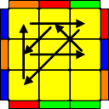 | 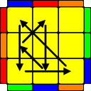
3-5  (R2’ u R’) (U R’ U’)  (R u’ R2’) y’ (R’ U R) | 3-6  (R’ d’ F) (R2’ u R’) U  (R U’ R) u’ R2 | 如对标记有问题，请到最后页去看标记说明。

